Zmiany wprowadzone w wersji „4.18.Z” programu PBAZA

- Do systemu PBaza dodano nową funkcjonalność zapisu druku wezwania do bazy. W momencie uruchomienia procesu drukowania (rys. 1) automatycznie jedna kopia będzie zapisywana trwale w bazie danych.
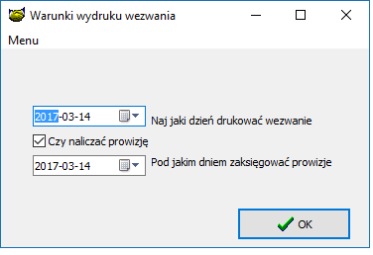
- Rys. 1. Zaległości -> Wezwanie

Został dodany również parametr konfiguracyjny dla powyższej opcji. Po go (rys. 2) , kopia wydruku nie będzie zapisywana w bazie.
Rys. 2. Baza -> Konfiguracja -> Systemu -> Drukowanie ręczne wezwań

Wyświetlenie wydruku dla danego kontaktu będzie możliwe po naciśnięciu w link (rys. 3). Dokument zostanie wyświetlony w natywnym programie dla formatu PDF. W momencie, gdy nie ma druku dla danej korespondencji, link nie będzie wyświetlany.
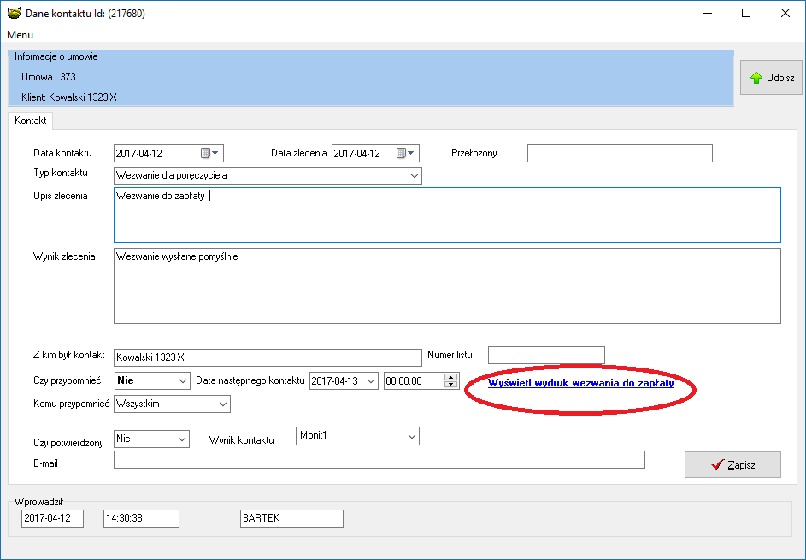

- Rozbudowano algorytm szyfrowania bazy, usuwane są pisma z tabeli pisma.
- W lokalizacji Umowy Info -> Terminarz Rat dodano nową funkcjonalność. Można hurtowo dodać wiele wierszy rat z Excel. Można skopiować cztery kolumny do schowka w następującej kolejności.
[data płatności] [kwota raty] [odsetki] [obsługa w domu]
Warunkiem prawidłowego dodania raty jest uzupełnienie pierwszej kolumny od datę płatności, kolejne kolumny mogą zawierać puste pola lub liczby.

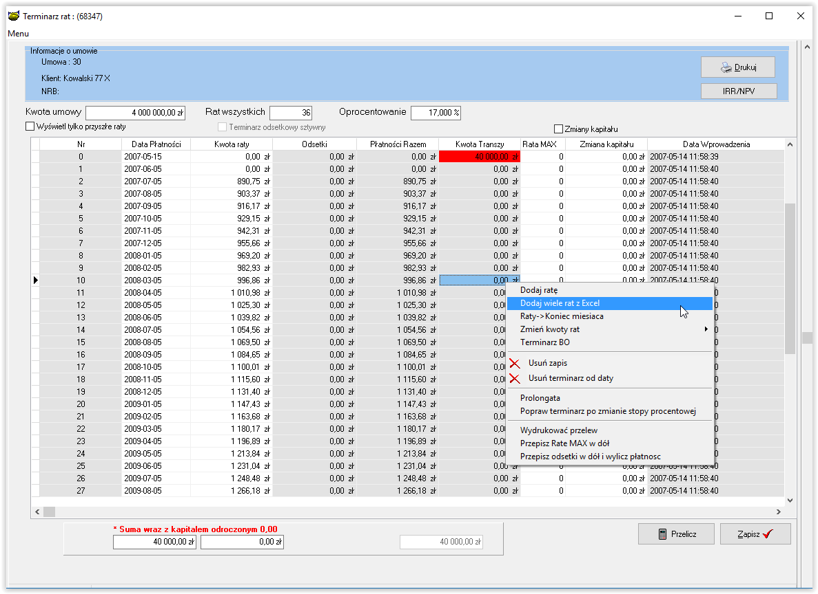

- Zmiana znaczników

Z | Na
STATUS | UM_STATUS
UDANEDO | UM_DANEDO
RAT | UM_RAT
RATW | UM_RATW
DATAWYPOW | UM_ DATAWYPOW
IDPRODUKTU | UM_IDPRODUKTU
IDUMOWY | UM_IDUMOWY
NRUM | UM_IDUMOWY

- Usunięto opcję w dekretach w filtrze funkcjonalności „Naliczenie odsetek TS” . Obecnie wszystkie naliczenia odsetek można wyfiltrować za pomocą funkcjonalności „Naliczenie odsetek”
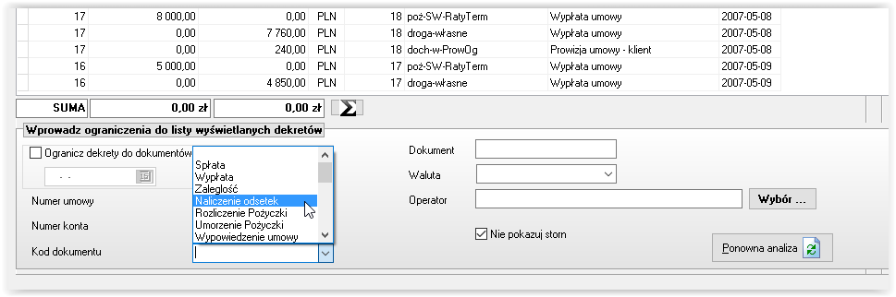

- Usunięto z filtru działań w opcji dekrety, działania dotyczące faktoringu.

- Zwrot Kaucji
- Naliczenie odsetek od Faktury Faktoringowej
- Wypłata faktury
- Naliczenie VAT

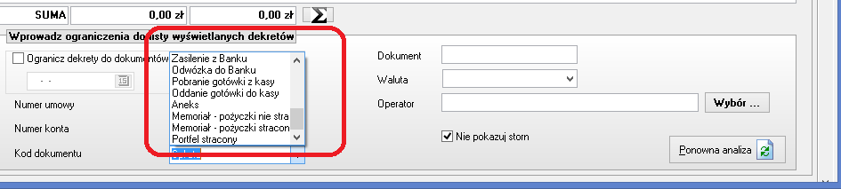

Dla firm nie prowadzących kas operatorów pośredników usunięto z filtru działania
do filtrowania.

- Kasa (KP)
- Zasilenie z Banku
- Odwózka do Banku
- Pobranie gotówki z kasy
- Oddanie gotówki do kasy

- Wprowadzono parametr w konfiguracji systemu umożliwiający wyłączenie działania funkcjonalności ustawiania statusu „Koniec umowy”.
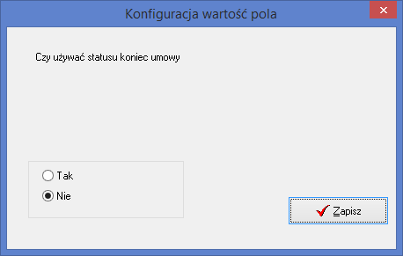

Parametr jest domyślnie ustawiony na Nie

- Ukryto opcję eksportu do rejestru do VAT dla firm nie posiadających licencji na moduł VAT

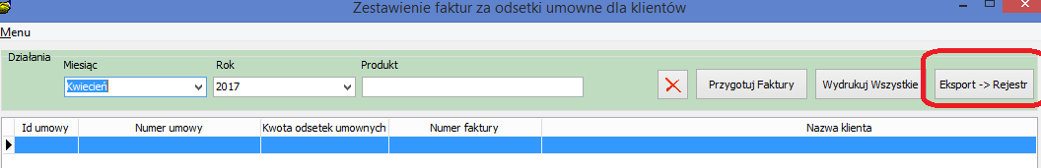

- Umożliwiono wygenerowanie i dodawanie wielu numerów NRB w opcji Umowy info.

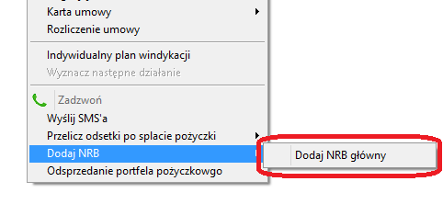
- Rozbudowa opcji dane firmy dodano pole „Od jakiej daty wezwania z informacją o BiG” Dana jest wykorzystywana do eksportu wsadowych do BiG infomonitor.
Warunkiem wpisania klienta do BiG jest dostarczenie wezwania z informacją o BiG do klienta. Data wpisana w danych firmy określa od jakiej daty wezwanie zawierało informacje o wpisie do BiG

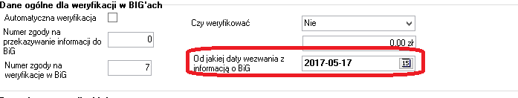
- Nowa funkcjonalność do modułu do współpracy BIG infomonitor
Opcja pozwala na przygotowanie pliku wsadowego dla BIG infomonitor
Ścieżka do bazy Baza->Administrator->Eksport wsadowy do BiG’ów -> BiG Infomonitor

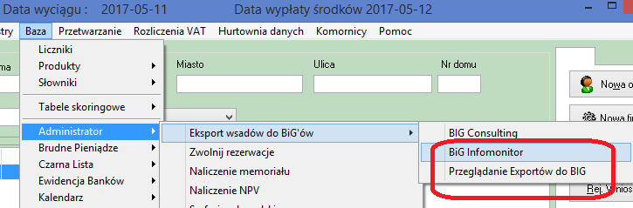

Opcja tworzy plik z danymi w formacie CSV .
Uwaga ! system zapamiętuje co wysłał do BiG !, po utworzeniu pliku należy go wysłać do BIG gdyż w kolejnym pliku dane nie będą już ujęte.
Do BiG Infomonitor są wysyłąne zarówno dane firm jak i osób prywatnych
DO PRAWIDŁOWEGO EKSPORTU DANYCH DO BIG KONIECZNE JEST USTAWIENIE W DANYCH FIRMY DATY „Od jakiego daty wezwania z informacją do BIG”

Do BiG Infomonitor wysyłane są informacje o pożyczkach spełniających warunki
- Zaległość powyżej 200 zł dla osób fizycznych
- Zaległość powyżej 500 zł dla osób prawnych
- Wysłano wezwanie, po dacie zapisanej w danych firmy.

- Rozbudowano dane umowy o dwa pola. Dane te będą wykorzystywane w późniejszym etapie do eksportu danych do BiG infomontor z informacjami o wierzytelnościach przejętych

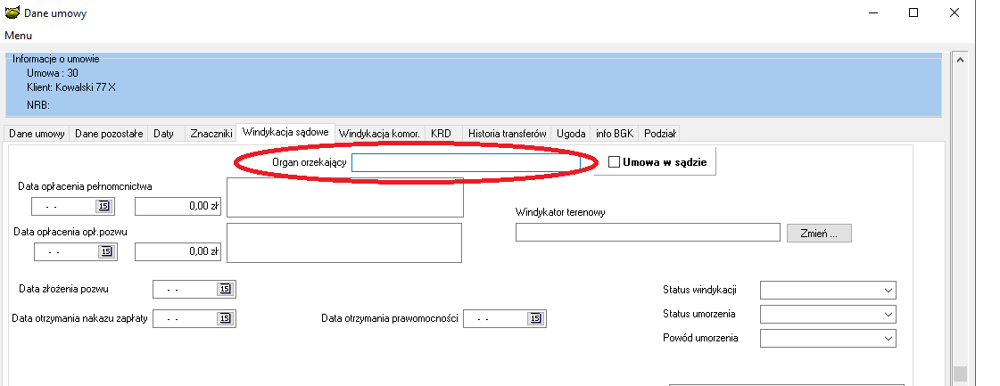

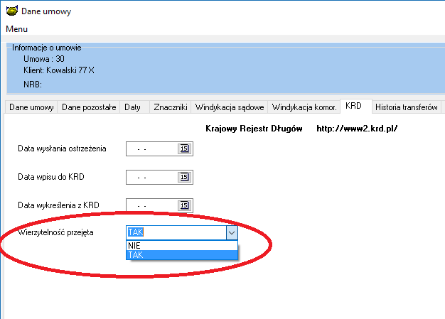

- Dodano nową funkcjonalność do programu PBAZA dla wersji Firebird
Jest ona dostępna w lokalizacji: Baza -> kopia -> Sprawdzenie bazy danych firebird
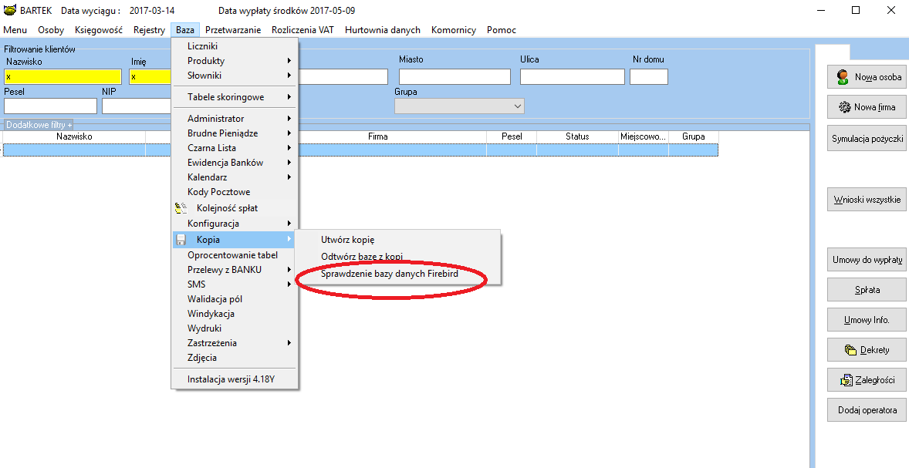
Opcja sprawdza bazę Firebird pod kontem błędów bezpośrednio z programu PBAZA. Wymogiem jest, aby wszystkie połączenia z bazą danych były zamknięte. Po włączeniu tej opcji po potwierdzeniu komunikatu pozytywnie program zamknie wszystkie połączenia w uruchomionym programie, zweryfikuje bazę danych, a następnie wyświetli odpowiedni komunikat. Jeśli wykryje podłączonych użytkowników do bazy wyświetli komunikat ostrzegawczy. Opcja zawsze sama ponownie uruchamia program nawet w przypadku

Instalacja
- Wykonać kopię bazy danych
- Uruchomić opcję Baza -> Instalacja wersji

